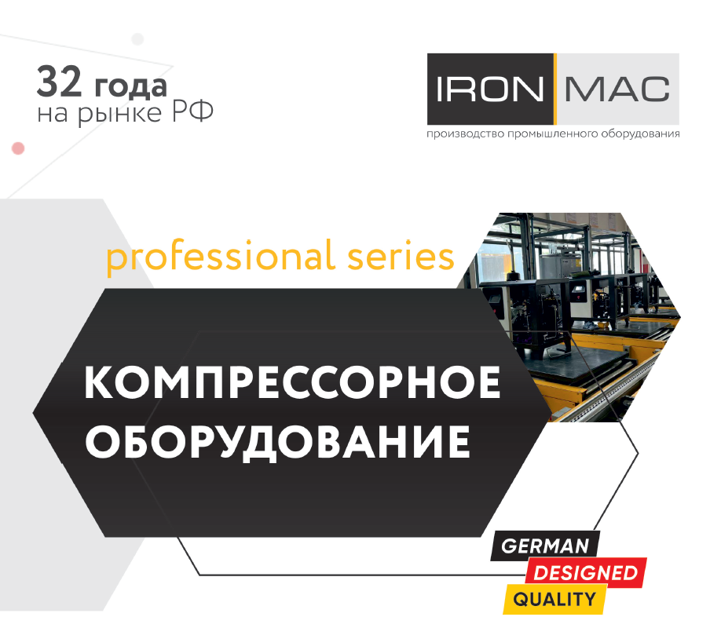

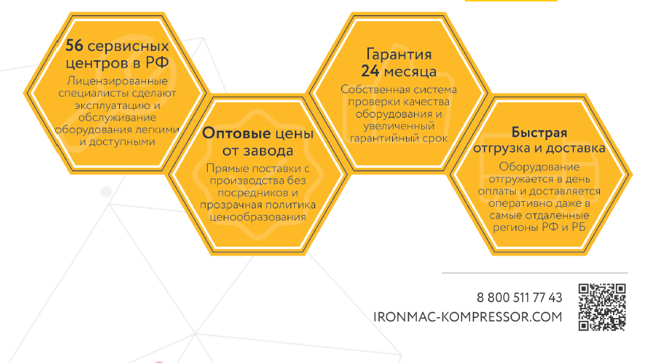

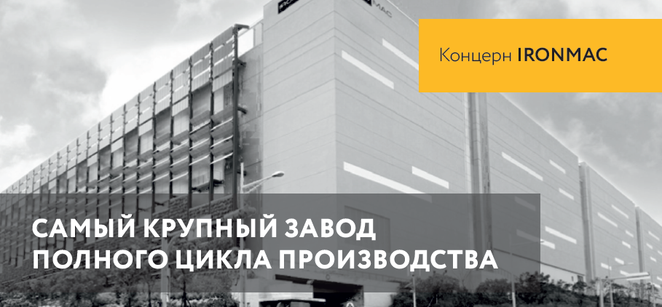

Почему выбирают нас?
Винтовые компрессоры знаменитого концерна IRONMAC занимают лидирующие позиции по продажам на рынке Российской Федерации благодаря честной цене и надёжному качеству! Концерн IRONMAC является крупнейшим производителем промышленного оборудования. Основные направления деятельности — производство металлообрабатывающего, компрессорного и другого оборудования.
Залогом успеха оборудования IRONMAC является постоянное совершенствование технологий и повышение качества. Данный подход позволил полностью автоматизировать технологию производства: изготовление винтовых пар, фрезерование корпусов винтовых блоков и сопрягающихся поверхностей, сварка на сварочных роботах, лазерная резка деталей корпусов. Все операции выполняются автоматически на обрабатывающих центрах с ЧПУ от ведущих мировых производителей: MAZAK, ABB ROBOTICS, YAWEI, MCM, LEITZ, поэтому влияние человеческого фактора сведено к нулю.
Совокупность таких факторов, как автоматизация производства, сквозной контроль качества и колоссальный объем выпускаемой продукции позволяет концерну IRONMAC по праву занимать лидирующие мировые позиции в области производства оборудования по доступным ценам.

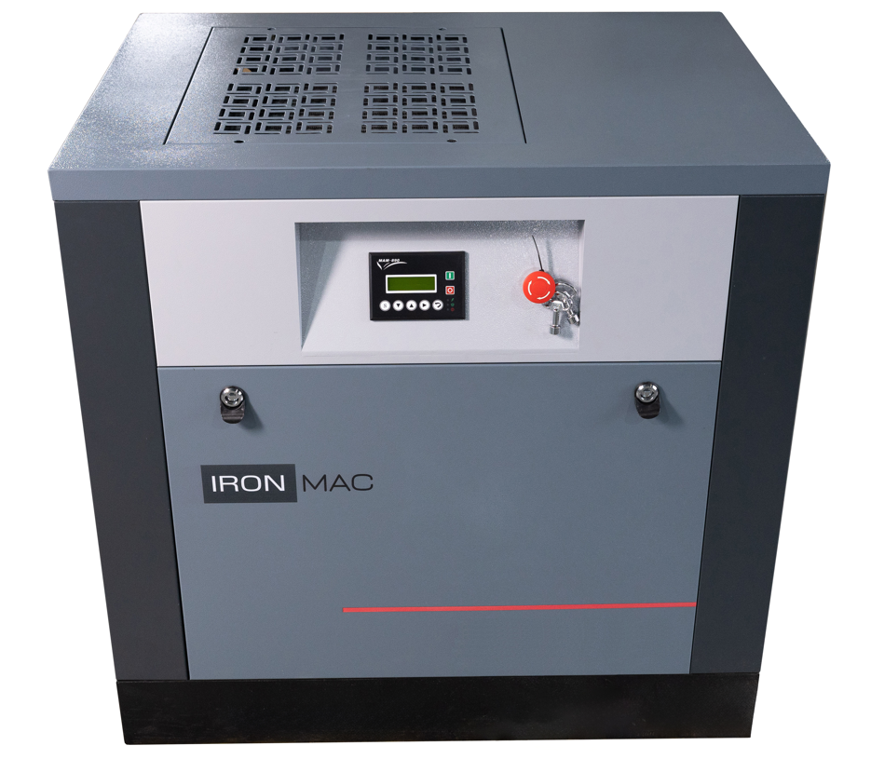

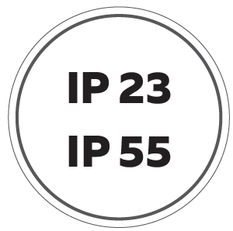
IP23
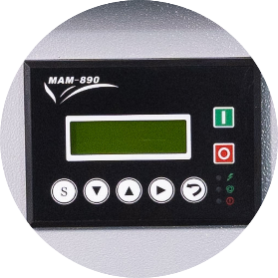

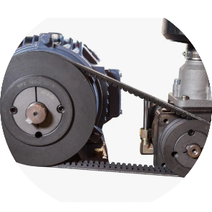

ПРЕИМУЩЕСТВА:
▪ КПД до 97,6 %
▪ Устойчивая к вибрациям конструкция
▪ Гарантия на оборудование 12 месяцев
▪ Максимально простой и интуитивный контроллер
▪ Высокое удобство обслуживания узлов и фильтров
▪ Доступная цена и надёжное качество

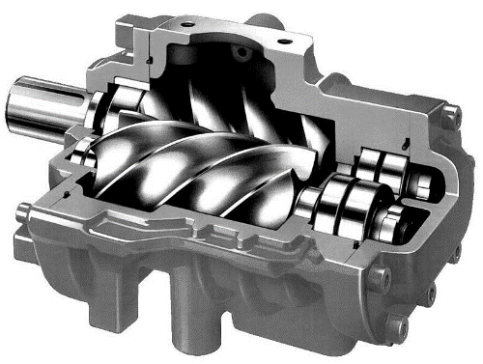 | Винтовой блок BAOSI  Зарекомендовали себя, как доступный продукт, выполняющий возложенные на него задачи. Такой винтовой блок легко можно обслужить в любой точке России, так как эта продукция завозится в страну огромными партиями при это уже около 10 лет. Продукция BAOSI Vacuum востребована по всему миру, применяется во многих областях науки и отраслях промышленности.
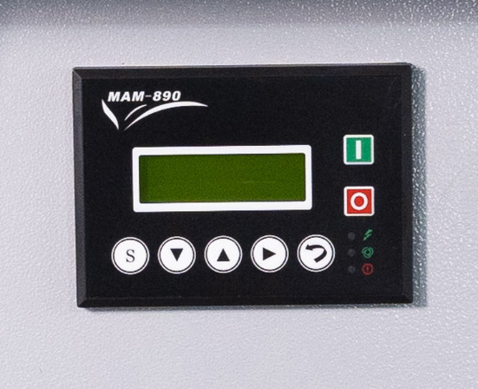 | Контроллер MAM 890  Компрессоры комплектуются интуитивно понятным контроллером.  Позволяет автоматически отключать электродвигатель при отсутствии необходимости в его работе, а также задавать требуемые параметры непосредственно с панели управления. Показывает текущие параметры работы компрессора. Вовремя оповещает о предстоящем техническом обслуживании.
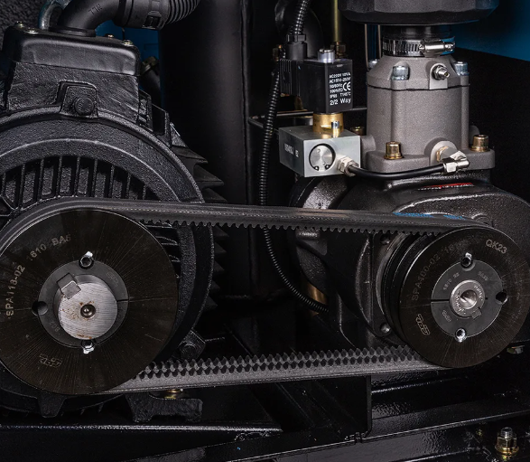 | Ременной привод  Клиновые ремни передают до 97,6% КПД с электродвигателя на винтовой блок, а также способствуют исключению вибрационных нагрузок во время пуска компрессора. Конструкция максимально проста, у неё самый высокий показатель удобства обслуживания приводных механизмов. Общая масса компрессора будет выше, чем на прямом приводе, что способствует устойчивости конструкции к вибрации и раскачиванию.
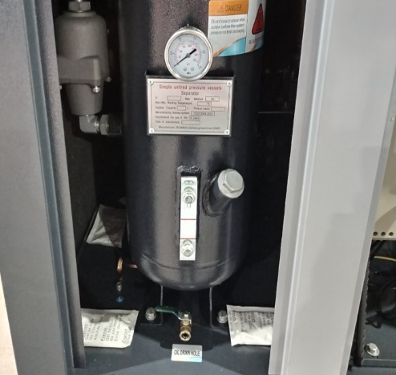 | Трехступенчатая система сепарации  В вертикально расположенном маслобаке снижает остаточное содержание масла в сжатом воздухе до 3 мг/м3.  Смотровое окно уровня масла и удобный кран слива масла из маслобака (не требуется специальных приспособлений) обеспечивает удобство при регламентном техническом обслуживании.

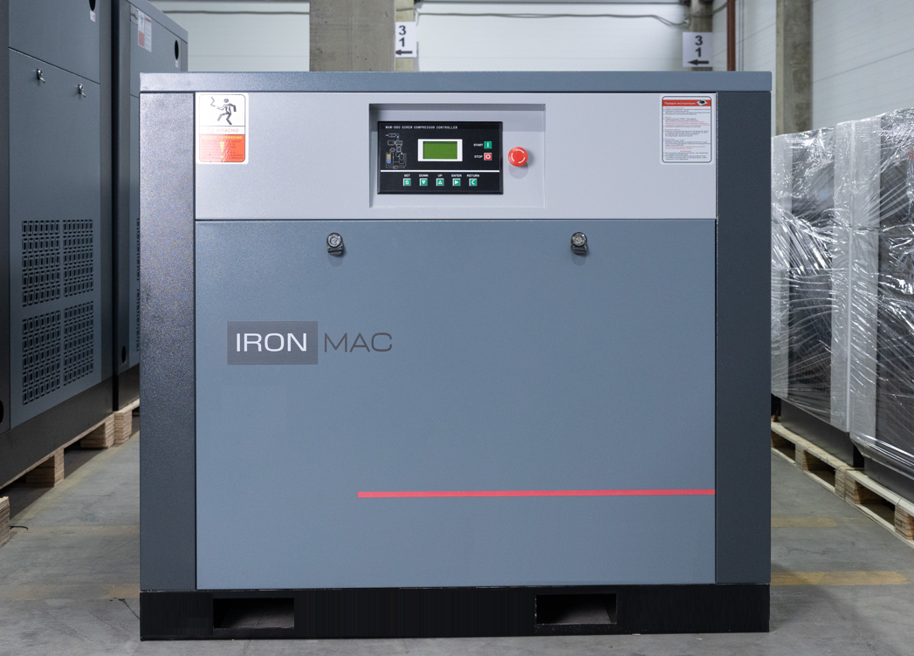

Модель | IC 100/8 B | IC 100/10 B
Давление, Бар | 8 | 10
Производитель-ность, м³/мин | 12,00 | 9,14
Функция WiFi | Отсутствует | Отсутствует
Тип привода | Ременной привод
Частотный  преобразователь | В данной линейке отсутствует частотный преобразователь
Мощность, кВт | 75 | 75
Уровень шума, дБ(А) | 75 | 75
Соединение | G2" | G2"
Габариты, мм | 1700x1350x1600 | 1700x1350x1600
Вес, кг | 1210 | 1210
Уровень защиты электродвига-теля | IP 23 | IP 23
Объём масла | 58 литров | 58 литров

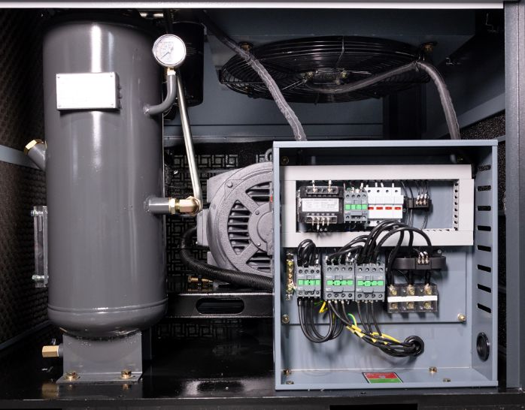
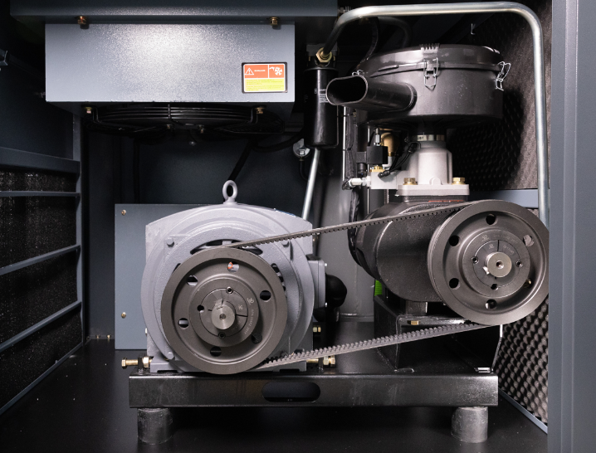

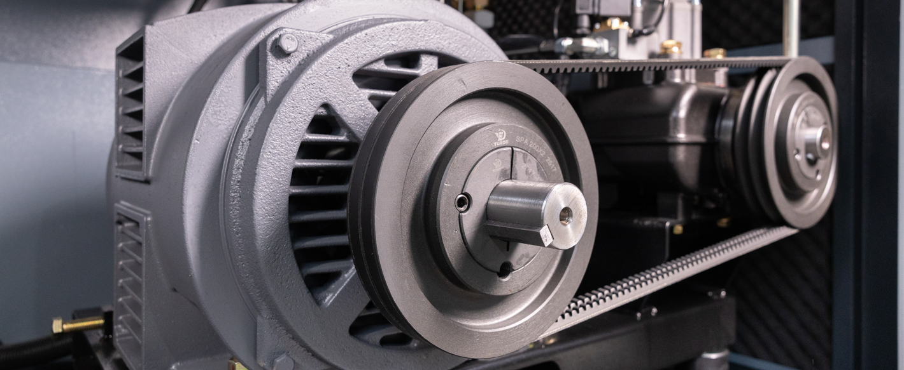

Сервисное обслуживание:
Первое Техническое обслуживание (ТО) проводится через 500 часов работы. Замена масляного фильтра, воздушного фильтра и масла.
Второе и последующие ТО проводится через каждые 2500 часов работы. Замена масляного фильтра, воздушного фильтра, воздушно - масляного сепаратора и масла.
По Вашему запросу мы готовы предоставить подробную техническую информацию по всем типам оборудования.
Также, наша компания готова обеспечить доставку оборудования, обеспечить ввод оборудования в эксплуатацию, поставить любые запчасти к данному оборудованию и обеспечить Вас гарантийным и послегарантийным сервисным обслуживанием.

№ | Кол-во | Наименование оборудования | Цена/шт.
1 | 1 | Винтовой компрессор IC 100/8 B | 10 800 USD

